Министерство образования Новосибирской области
ГБПОУ НСО «Новосибирский авиационный технический колледж имени Б.С. Галущака»

разработка мобильного приложения для определения и фикСации промежутков времени (таймер)
Пояснительная записка к курсовому проекту
ПМ.01 Разработка модулей программного обеспечения для компьютерных систем
МДК.01.03 Разработка мобильных приложений
НАТКиГ.200800.010.000ПЗ

Разработал:
студент группы ПР-21.106
Поплавский Д.В.

2023
Содержание
Введение 3
1 Исследовательский раздел 4
1.1 Описание предметной области 4
1.2 Образ клиента 4
1.3 Сценарии 5
1.4 Сбор и анализ прототипов 5
2 Проектирование приложения 13
2.1 UI/UX дизайн проекта 13
2.2 Выбор технологии, языка и среды программирования 14
3 Разработка мобильного приложения 15
3.1 Выбор используемого эмулятора 15
3.2 Описание разработанных процедур и функций 15
Тестирование 19
3.3 Протокол тестирования дизайна приложения 19
3.4 Протокол тестирования функционала приложения 19
Заключение 21
Библиография 22
Приложение А 23

Введение
В наше время существует немало различных видов деятельности, в которых требуется точное измерение времени и его запись. Одной из таких деятельностей является спорт, в котором многое завязано на времени. На профессиональных соревнованиях, чтобы определить победителя в какой-либо спортивной дисциплине, часто требуется точно замерять время, особенно, если счёт идёт на доли секунд. Иной подобный вид деятельности – занятия физической культурой в образовательных учреждениях (школах, колледжах, университетах и т.д.). Там преподавателям физической культуры во время сдачи студентами нормативов необходимо измерять это время, чтобы затем выставить оценки, базируясь на критериях времени. Но не только в физическом спорте требуется замер времени. Он ещё необходим и в спорте интеллектуальном, например, в шахматах. В партиях на время оба соперника этим временем ограничены и, чтобы успевать обдумывать и совершать ходы, им нужно замерять время, потраченное на ход.
Целью курсового проекта является разработка мобильного приложения, имеющего функционал таймера и секундомера.
Задачами курсового проекта в связи с указанной целью являются:
- изучение предметной области темы;
- рассмотрение приложения с точки зрения пользователя для выявления необходимых функций приложения;
- разработка мобильного приложения.

Объект исследования – приложения-секундомеры/таймеры.
Предмет исследования – изучение принципов функционирования и инструментов приложения.

Исследовательский раздел

Описание предметной области

Образ клиента
Клиентами являются люди, чья деятельность требует точного измерения времени.
Существует несколько видов деятельности, в которых требуется определение затраченного времени. К ним относятся спортсмены, тренеры, преподаватели физической культуры, судьи на различных соревнованиях, повара и даже шахматисты.
Средний возраст клиента может разниться в зависимости от рода деятельности. Так, у спортсменов он составляет 20-30 лет, у преподавателей физической культуры – 40-45 лет, у поваров – 40 лет.

Сценарии
Прежде всего, при составлении сценария выявляется цель, которой будут достигать пользователи.
Девушка решила заняться бегом. Чтобы тренировки имели более высокую эффективность, ей необходимо регулировать пройденную во время бега дистанцию. Для этого ей достаточно скачать приложение и воспользоваться секундомером, где она может отмечать пройденные отрезки времени и, таким образом, регулировать нагрузку во время тренировок.
Секундомер также может быть полезен для преподавателя физической культуры в образовательных учреждениях. При сдаче какого-либо зачёта на время преподаватель может записывать время, пройденное каждым студентом.
С другой стороны, таймер окажется полезным для человека, занимающегося готовкой. Он может выставить таймер на нужное ему время, и в течение этого времени готовить какую-либо часть блюда. Таймер позволит ему приготовить блюдо вовремя, без риска получить недоготовленное или передержанное блюдо.

Сбор и анализ прототипов
У данного мобильного приложения имеется множество конкурентов, так как приложения, подобные проекту, легко разработать, и они, благодаря своей простоте, пользуются большим спросом.
Рассмотрим дизайн, ошибки и достижения приложения, имеющегося в Google Play – Stopwatch.
Stopwatch имеет нейтральное цветовое решение приложения, преобладают белый и синий цвета. На всех экранах отсутствует фоновое изображение.
Ниже приведен рисунок 1 с изображением страницы «Секундомер».
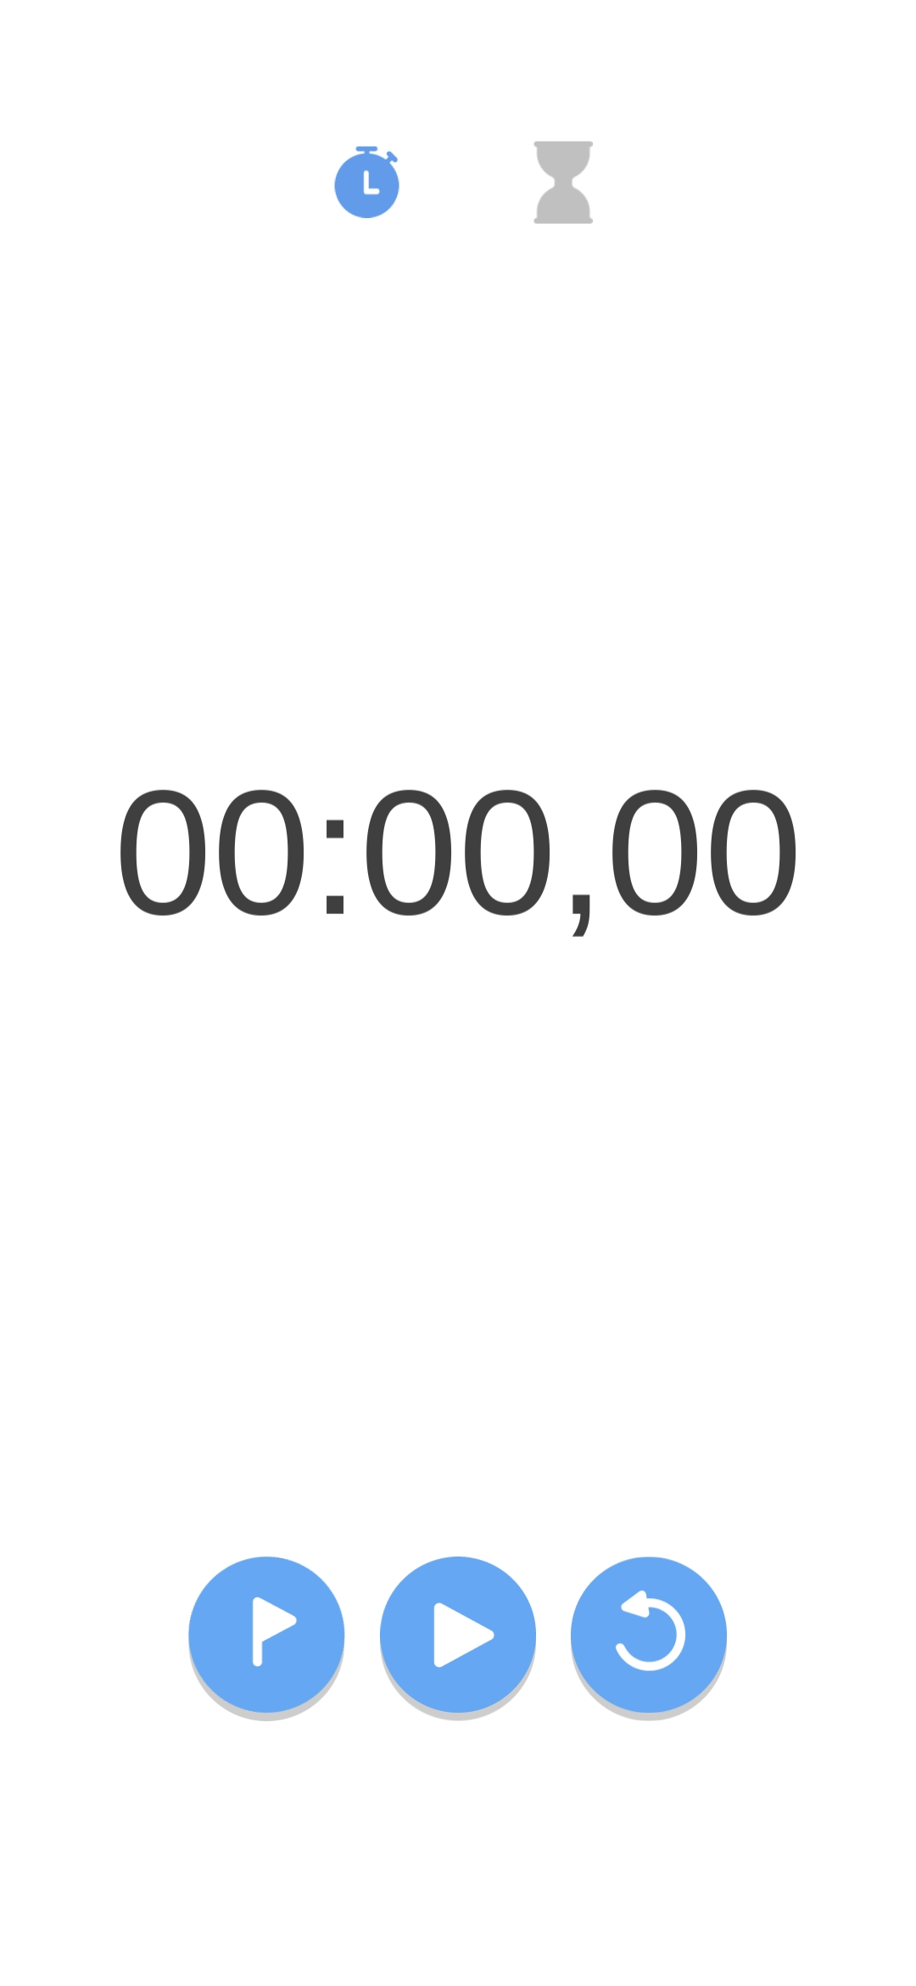
Рисунок 1 – Страница «Секундомер»
На странице есть шапка, информационная часть и функциональное меню в нижней части экрана. Шапку приложения составляют кнопки перехода на таймер/секундомер. В функциональном меню имеются кнопки, выполняющие функции записи секундомера, его запуска и сброса соответственно. Информационная часть состоит полностью из секундомера.
Ниже на рисунке 2 представлена страница «Таймер».

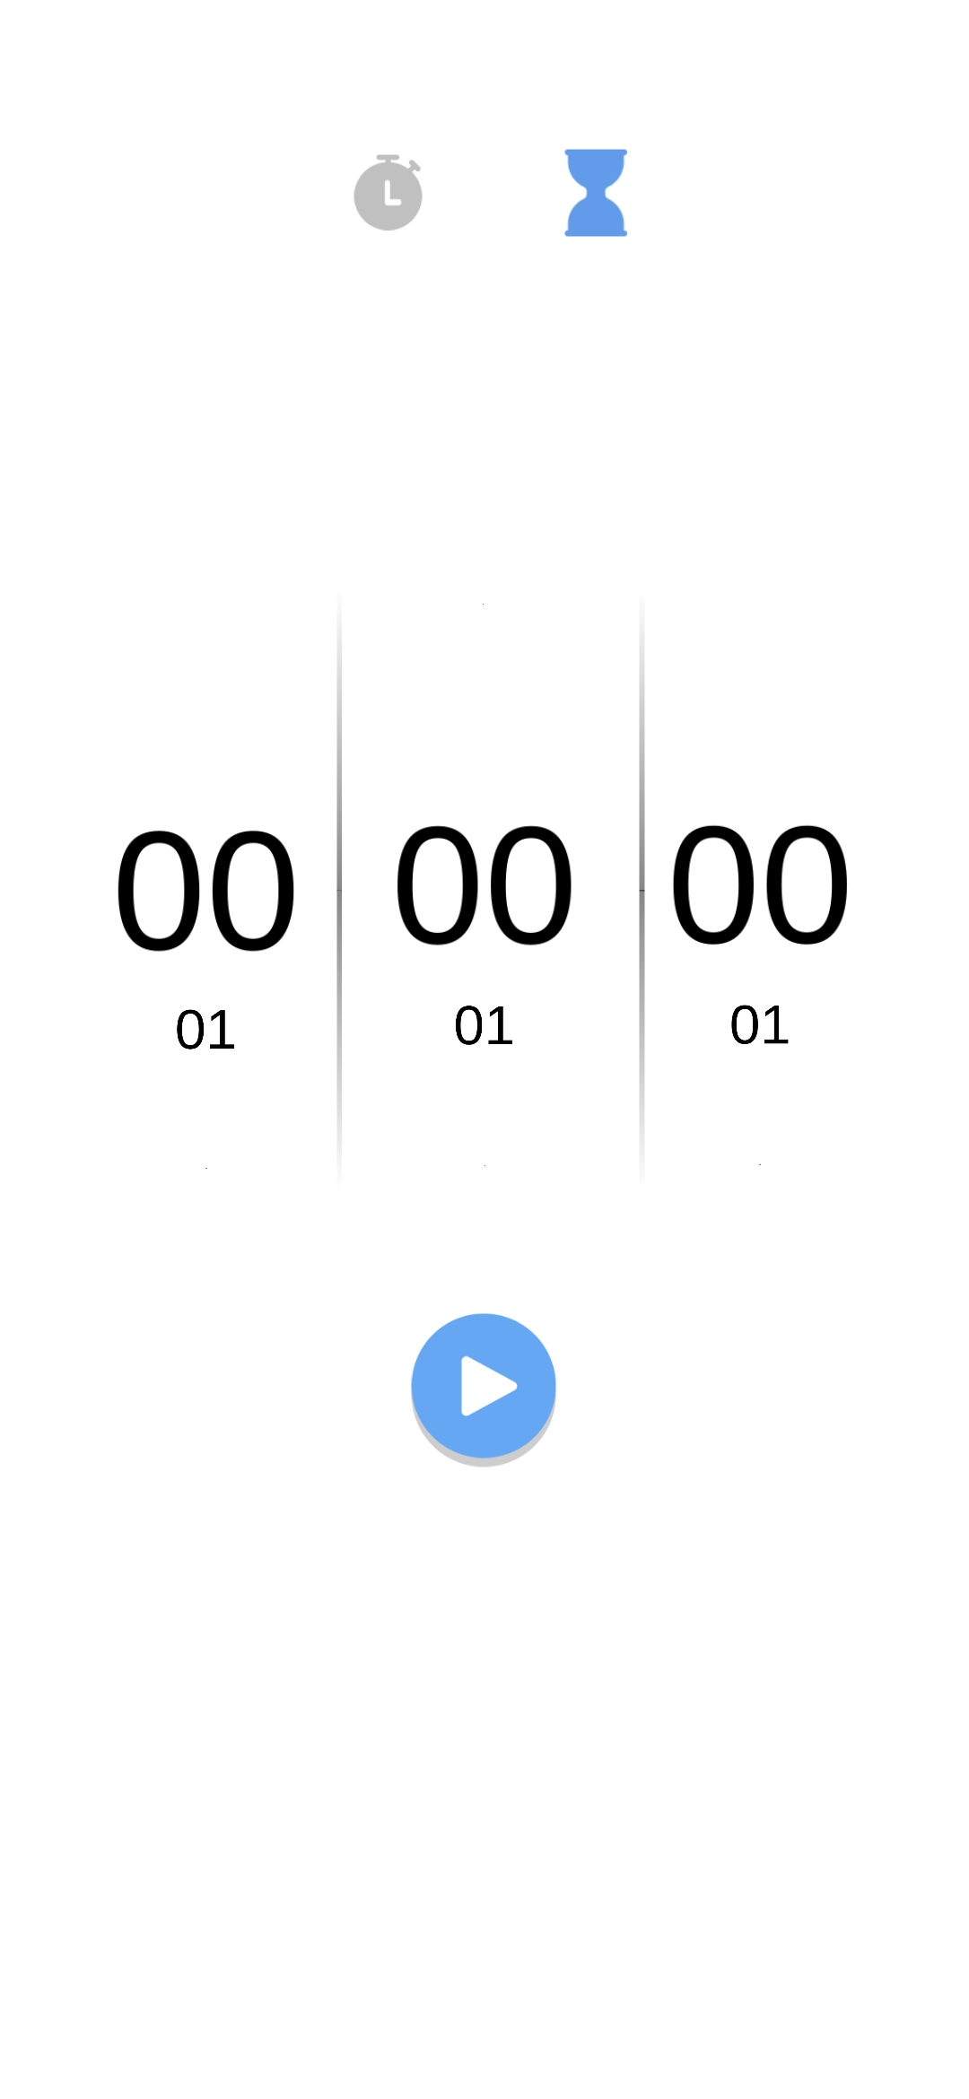
Рисунок 2 – Страница «Таймер»
На данной странице имеются те же основные элементы, что и на предыдущей странице, а именно шапка, информационная часть и функциональное меню. Шапку приложения составляют кнопки перехода на таймер/секундомер. В функциональном меню имеется одна кнопка, запускающая таймер. Информационная часть состоит из элемента выбора времени для таймера.
Ниже на рисунке 3 представлена страница «Отсчёт таймера».
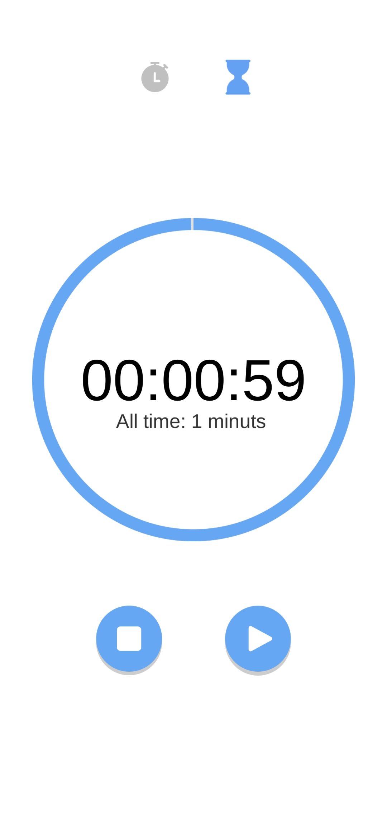
Рисунок 3 – Страница «Отсчёт таймера»
Приложение переходит на эту страницу при запуске таймера. Как и на предыдущих страницах, эта имеет элементы в виде шапки, информационной части и функционального меню. Шапку приложения составляют кнопки перехода на таймер/секундомер. В функциональном меню имеются кнопки, останавливающие и запускающие таймер. Информационная часть состоит из кругового элемента, визуализирующего отсчёт времени, и таймера внутри круга.
Исходя из рассмотрения данного приложения, можно сделать вывод:
Плюсы приложения:
- оснащенность главными функциями;
- цветовая гамма состоит из двух основных цветов.
Минусы приложения:
- отсутствует возможность просмотра сохранённых записей секундомера.

Рассмотрим дизайн, ошибки и достижения второго приложения, имеющегося в Google Play – Stopwatch Timer Original.
Stopwatch Timer Original имеет тёмное цветовое решение приложения, преобладают тёмно-синий, белый и синий цвета. На всех экранах отсутствует фоновое изображение.
Ниже на рисунке 4 представлена страница «Секундомер».
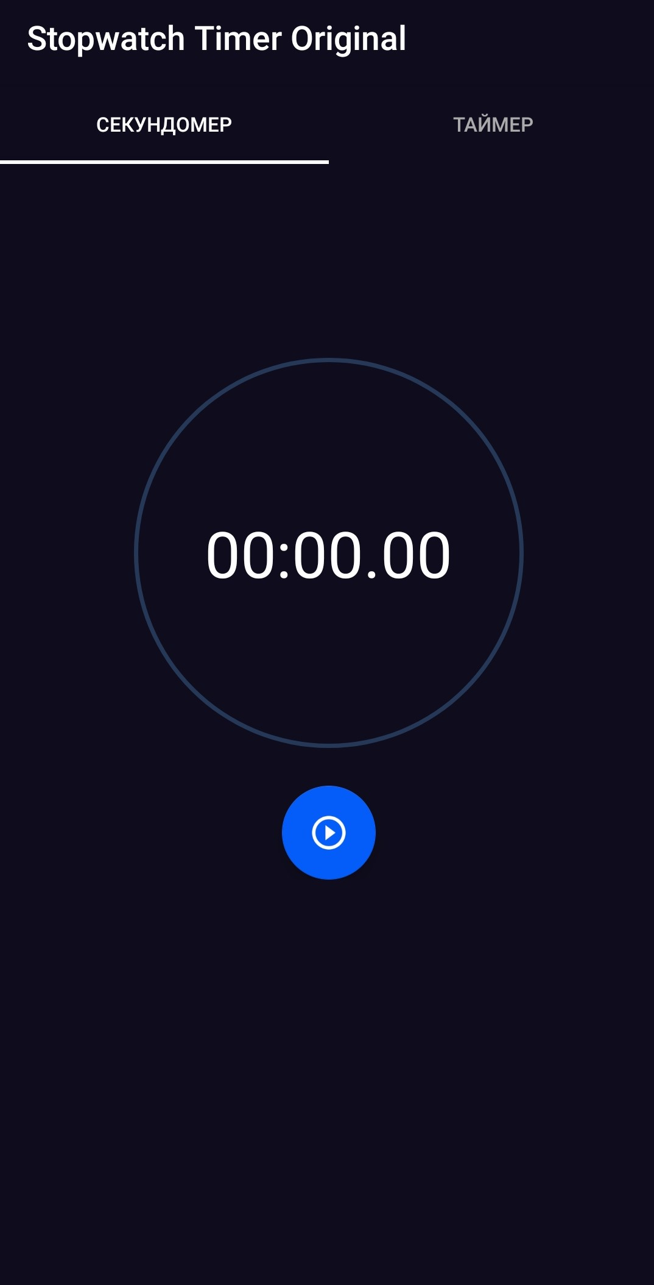
Рисунок 4 – Страница «Секундомер»
На странице есть шапка и информационная часть вместе с функциональным меню по центру экрана. Шапку приложения составляют заголовок с названием приложения, а также плашки перехода на таймер/секундомер. Информационная часть состоит секундомера внутри круга, а под ней расположена кнопка запуска секундомера.
Ниже на рисунке 5 изображена страница «Таймер».
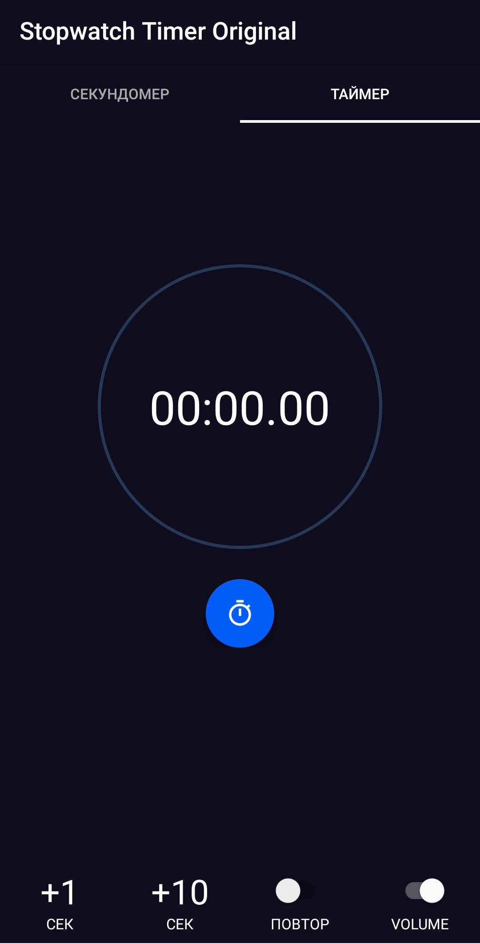
Рисунок 5 – Страница «Таймер»
На этой странице имеются те же элементы, что и на странице «Секундомер», только к ним добавилось ещё и функциональное меню внизу экрана, состоящее из кнопок добавления времени к таймеру (+1 секунда, +10 секунд), кнопки повтора таймера при его окончании и кнопка включения звукового сигнала при окончании таймера.
Ниже на рисунке 6 представлено всплывающее окно установки времени таймера.
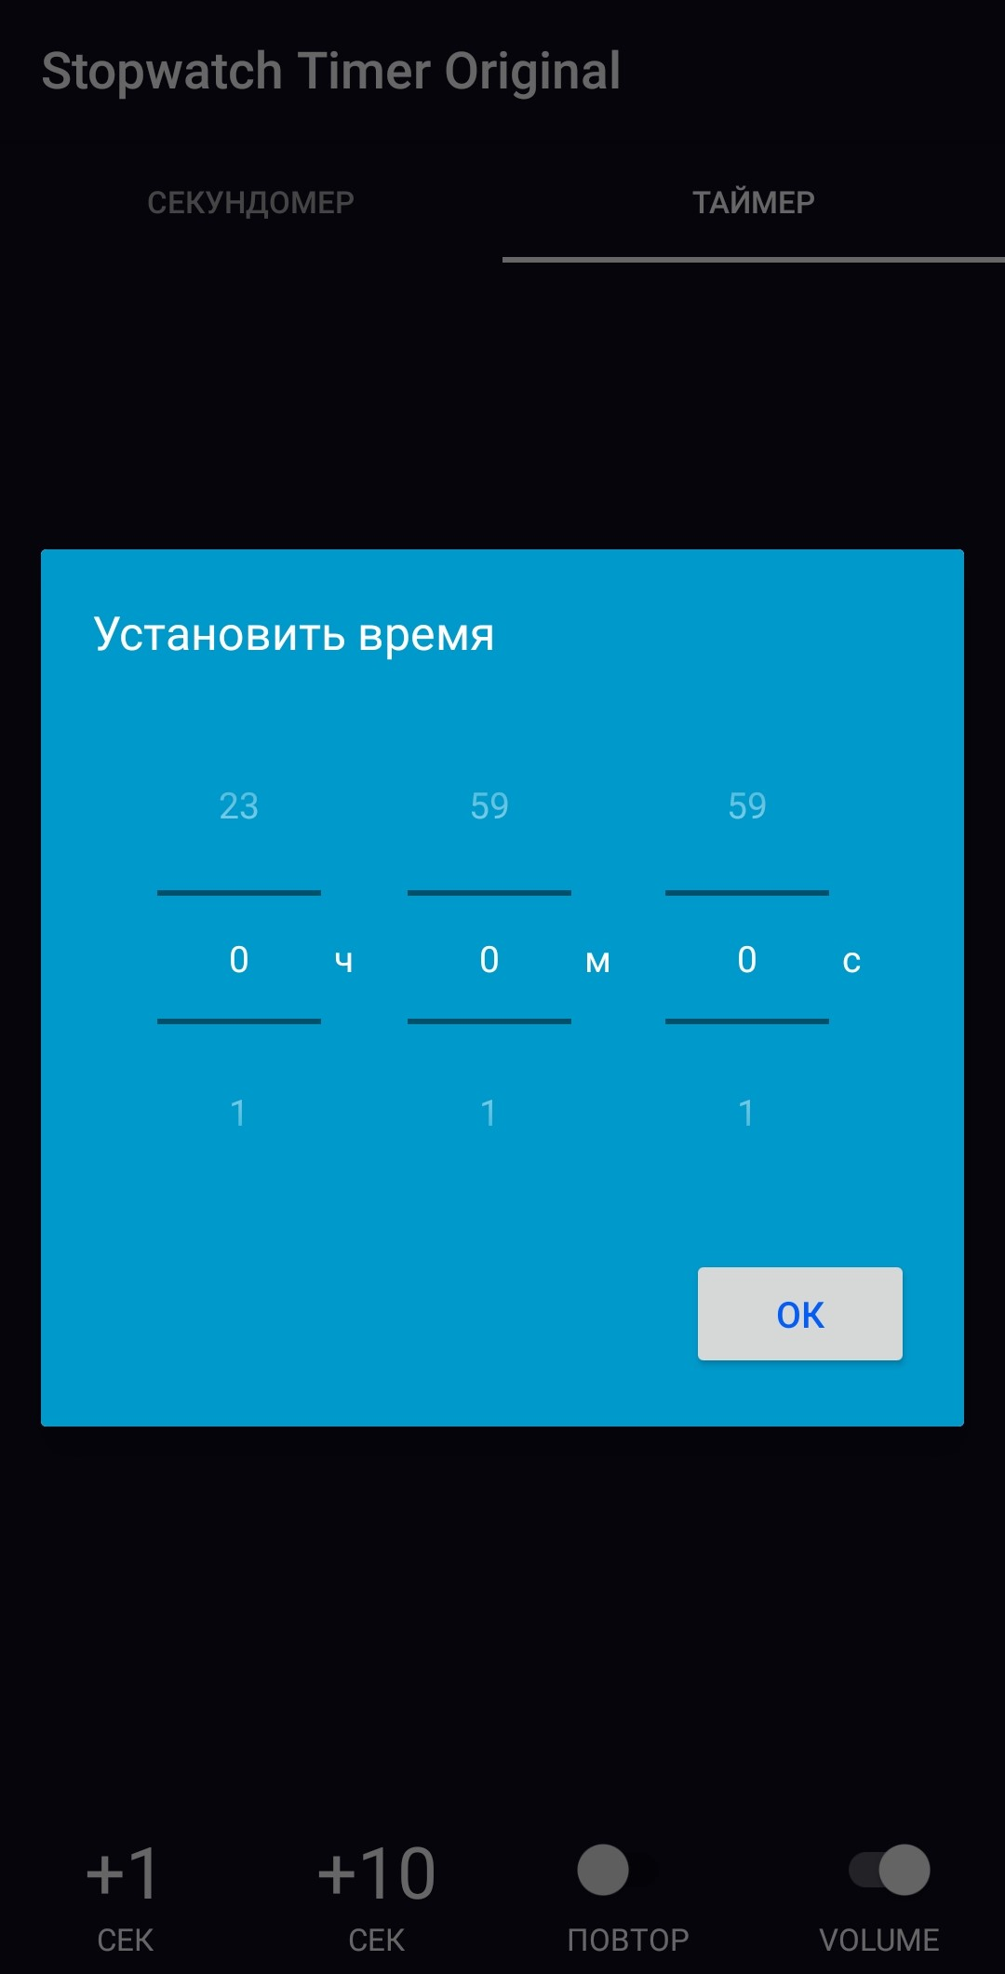
Рисунок 6 – Окно добавления времени к таймеру
Исходя из рассмотрения данного приложения, можно сделать вывод:
Плюсы приложения:
- оснащенность главными функциями;
- цветовая гамма состоит из трёх основных цветов;
- возможность включить/отключить звуковой сигнал.
Минусы приложения:
- слишком простой и минимальный дизайн.

Рассмотрим дизайн, ошибки и достижения третьего приложения, имеющегося в Google Play – «Секундомер».
Цветовое решение приложения «Секундомер» состоит из белого и насыщенного синего цветов. На всех экранах отсутствует фоновое изображение.
На рисунке 7 изображена страница «Секундомер».
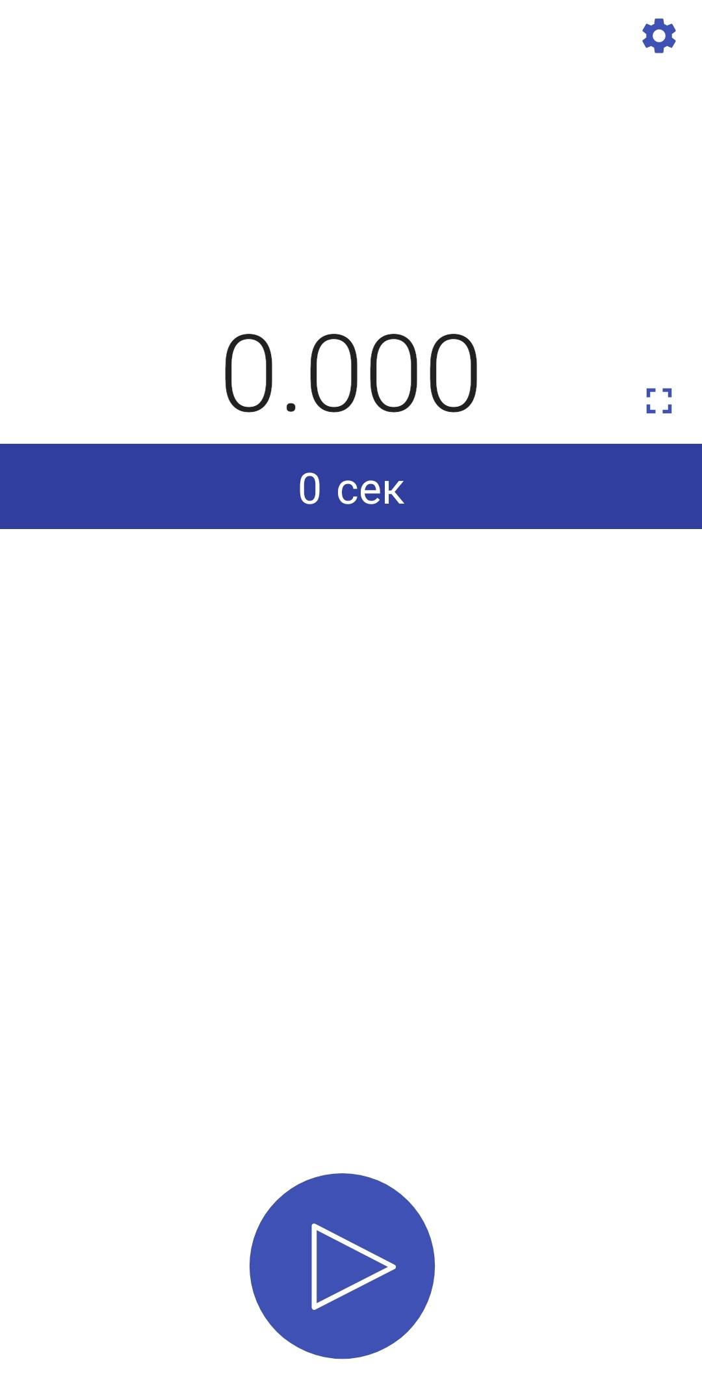
Рисунок 7 – страница «Секундомер»
На этой странице расположены функциональные меню в верхней и нижней части экрана, а также информационная часть по центру экрана. Верхнее функциональное меню имеет кнопку перехода к настройкам приложения, нижнее – кнопку запуска секундомера. В правом углу информационной части расположена кнопка перехода приложения в альбомный режим.
Ниже на рисунке 8 представлена страница «Настройки».
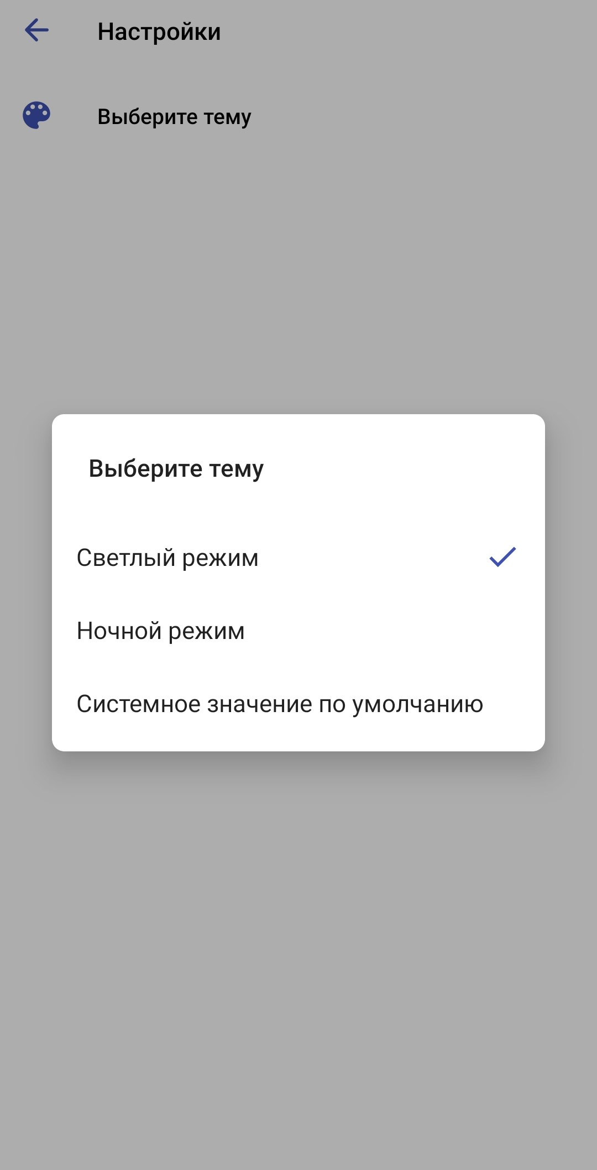
Рисунок 8 – страница «Настройки»
Данная страница имеет только одну плашку, при нажатии на которую появляется всплывающее окно с опцией выбора темы приложения.
Исходя из рассмотрения данного приложения, можно сделать вывод:
Плюсы приложения:
- оснащенность основными функциями;
- цветовая гамма состоит из двух основных цветов;
- возможность изменить тему приложения.
Минусы приложения:
- отсутствие таймера.

В заключении трендами в разработке являются: запуск секундомера, возможность сохранять время, отсчитанное секундомером, выбор времени для таймера, запуск таймера.

Проектирование приложения

UI/UX дизайн проекта
Дизайн проекта разработан в программе Figma.
Для проекта определены экраны:
- экран секундомера;
- экран таймера;
- панель меню.
Цветовая гамма выбрана посредством изучения информации о восприятии цветов. Человеческий глаз лучше воспринимает спокойные цвета белых, сниних, голубых оттенков. Приложение не должно раздражать яркими, вырвиглазными цветами, общая гамма должна быть гармоничной.
Потому принято решение в разработке макета отдать предпочтение спокойным цветам: бирюзовый и белый. Стоит заметить, что данные цвета будут выглядеть лаконично.
Ниже на рисунке 9 представлена страница секундомера.
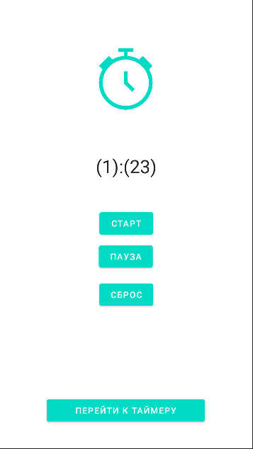
Рисунок 9 – Страница «Секундомер»

Ниже на рисунке 10 представлена страница таймера.
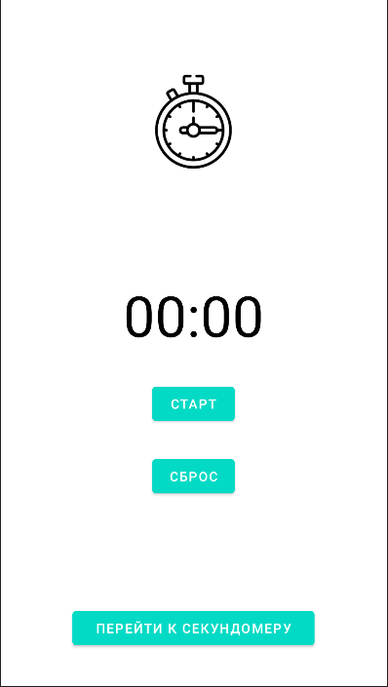
Рисунок 10 – Страница «Таймер»

Выбор технологии, языка и среды программирования
Средой программирования выбрана программа Android Studio версии. Языком программирования является Java.
Используемый сервис для базы данных и аутентификации – Firebase. Этот сервис выбран из-за своей доступности и лёгкой интеграции в проект.

Разработка мобильного приложения

Выбор используемого эмулятора
Ниже приведен рисунок 11, на котором изображено название эмулятора для запуска приложения в Android Studio.
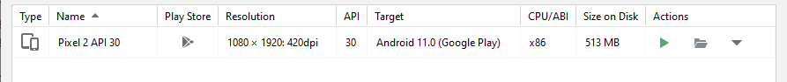
Рисунок 11 – Эмулятор

Описание разработанных процедур и функций
В приложении разработаны следующие функции:
- секундомер с возможностью запуска и остановки;
- таймер с возможностью выбора времени, записи и остановки.
Ниже представлен листинг 1 кода, который отвечает за работоспособность секундомера.
package com.example.timer;
import android.content.Intent;
import android.os.SystemClock;
import android.os.Bundle;
import android.view.View;
import android.widget.Chronometer;
import android.widget.Toast;
import androidx.appcompat.app.AppCompatActivity;
public class Stopwatch extends AppCompatActivity {
private Chronometer chronometer;
private long pauseOffset;
private boolean running;
@Override
protected void onCreate(Bundle savedInstanceState) {
super.onCreate(savedInstanceState);
setContentView(R.layout.activity_main);
chronometer = findViewById(R.id.chronometer);
chronometer.setFormat("Time: %s");
chronometer.setBase(SystemClock.elapsedRealtime());
chronometer.setOnChronometerTickListener(new Chronometer.OnChronometerTickListener() {
@Override
public void onChronometerTick(Chronometer chronometer) {
if ((SystemClock.elapsedRealtime() - chronometer.getBase()) >= 10000) {
chronometer.setBase(SystemClock.elapsedRealtime());
Toast.makeText(Stopwatch.this, "Bing!", Toast.LENGTH_SHORT).show();
}
}
});
}
public void startChronometer(View v) {
if (!running) {
chronometer.setBase(SystemClock.elapsedRealtime() - pauseOffset);
chronometer.start();
running = true;
}
}
public void pauseChronometer(View v) {
if (running) {
chronometer.stop();
pauseOffset = SystemClock.elapsedRealtime() - chronometer.getBase();
running = false;
}
}
public void resetChronometer(View v) {
chronometer.setBase(SystemClock.elapsedRealtime());
pauseOffset = 0;
}
Листинг 1 – Секундомер
Ниже на листинге 2 представлен метод перехода на активность таймера.
public void gotoTimer(View v) {
Intent intent = new Intent(this, Timer.class);
startActivity(intent);
}
Листинг 2 – Переход на активность таймера
Ниже на листинге 3 представлен код, который отвечает за работоспособность таймера.
package com.example.timer;
import android.content.Intent;
import android.os.CountDownTimer;
import android.os.Bundle;
import android.view.View;
import android.widget.Button;
import android.widget.TextView;
import androidx.appcompat.app.AppCompatActivity;
import java.util.Locale;
public class Timer extends AppCompatActivity {
private static final long START_TIME_IN_MILLIS = 600000;
private TextView mTextViewCountDown;
private Button mButtonStartPause;
private Button mButtonReset;
private CountDownTimer mCountDownTimer;
private boolean mTimerRunning;
private long mTimeLeftInMillis = START_TIME_IN_MILLIS;
@Override
protected void onCreate(Bundle savedInstanceState) {
super.onCreate(savedInstanceState);
setContentView(R.layout.activity_main);
mTextViewCountDown = findViewById(R.id.text_view_countdown);
mButtonStartPause = findViewById(R.id.button_start_pause);
mButtonReset = findViewById(R.id.button_reset);
mButtonStartPause.setOnClickListener(new View.OnClickListener() {
@Override
public void onClick(View v) {
if (mTimerRunning) {
pauseTimer();
} else {
startTimer();
}
}
});
mButtonReset.setOnClickListener(new View.OnClickListener() {
@Override
public void onClick(View v) {
resetTimer();
}
});
updateCountDownText();
}
private void startTimer() {
mCountDownTimer = new CountDownTimer(mTimeLeftInMillis, 1000) {
@Override
public void onTick(long millisUntilFinished) {
mTimeLeftInMillis = millisUntilFinished;
updateCountDownText();
}
@Override
public void onFinish() {
mTimerRunning = false;
mButtonStartPause.setText("Старт");
mButtonStartPause.setVisibility(View.INVISIBLE);
mButtonReset.setVisibility(View.VISIBLE);
}
}.start();
mTimerRunning = true;
mButtonStartPause.setText("Пауза");
mButtonReset.setVisibility(View.INVISIBLE);
}
private void pauseTimer() {
mCountDownTimer.cancel();
mTimerRunning = false;
mButtonStartPause.setText("Старт");
mButtonReset.setVisibility(View.VISIBLE);
}
private void resetTimer() {
mTimeLeftInMillis = START_TIME_IN_MILLIS;
updateCountDownText();
mButtonReset.setVisibility(View.INVISIBLE);
mButtonStartPause.setVisibility(View.VISIBLE);
}
private void updateCountDownText() {
int minutes = (int) (mTimeLeftInMillis / 1000) / 60;
int seconds = (int) (mTimeLeftInMillis / 1000) % 60;
String timeLeftFormatted = String.format(Locale.getDefault(), "%02d:%02d", minutes, seconds);
mTextViewCountDown.setText(timeLeftFormatted);
}
Листинг 3 – Таймер
Ниже на листинге (Листинг 4) кода представлен метод перехода на активность секундомера.
public void gotoStopwatch(View v) {
Intent intent = new Intent(this, Stopwatch.class);
startActivity(intent);
}
Листинг 4 – Переход на активность секундомера

Тестирование

Протокол тестирования дизайна приложения
Для проведения тестирования дизайна приложение выбрано устройство Google Pixel 2 c разрешением экрана 1920×1080.
Проверка проведена на:
- оптимальный размер кнопок;
- гармоничное цветовое сочетание;
- корректное расположение элементов;
- читабельный размер шрифта.

Протокол тестирования функционала приложения
Для тестирования функционала разработаны TestCase.
Test-Case №1
Название тест кейса: Работоспособность секундомера
Предусловия тест кейса: приложение открыто
Шаги тест кейса:
  - шаг тест кейса №1: нажать кнопку «Старт»;
  - шаг тест кейса №2: нажать кнопку «Пауза»;
  - шаг тест кейса №3: нажать кнопку «Сброс».
Ожидаемый результат тест кейса:
Секундомер, в соответствии с последовательностью нажатых кнопок, запускается, ставится на паузу, а затем останавливается, сбросив значение.
Статус кейса: выполнено.

Test-Case №2
Название тест кейса: Работоспособность таймера
Предусловия тест кейса: приложение открыто, нажата кнопка «Перейти к таймеру»
Шаги тест кейса:
  - шаг тест кейс №1: нажать кнопку «Старт»;
  - шаг тест кейса №2: нажать кнопку «Сброс».
Ожидаемый результат тест кейса:
Таймер, в соответствии с последовательностью нажатых кнопок, запускает отсчёт от выбранного промежутка времени, а затем останавливается, сбросив значение.
Статус кейса: выполнено.

Test-Case №3
Название тест кейса: Переход на другую активность
Предусловия тест кейса: приложение открыто
Шаги тест кейса:
- шаг тест кейс №1: нажать на кнопку «Перейти на таймер»;
- шаг тест кейса №2: нажать на кнопку «Перейти на секундомер».
Ожидаемый результат тест кейса:
Пользователь перешёл сначала на страницу таймера, а затем на страницу секундомера.
Статус кейса: выполнено.

Заключение
В ходе работы исследована предметная область, а также прототип приложения. В результате работы разработано мобильное приложение таймер/секундомер.
В дальнейшем планируется совершенствовать приложение и к имеющемуся функционалу добавить новый функционал.

Библиография
- WordsOfWonders [электронный ресурс]: Вопросник: https://wordsofwonders.ru/est-vopros-100-k-1-komu-nuzhen-sekundomer/
- Android Developers [электронный ресурс]: Документация Android Studio: https://developer.android.com/docs/
- Help Center [электронный ресурс]: Документация Java: https://docs.oracle.com/en/java/
- Firebase [электронный ресурс]: Документация Firebase: https://firebase.google.com/docs?hl=uk
- Git [электронный ресурс]: Документация Git: https://git-scm.com/
- Figma [электронный ресурс]: Прототипирование проектов: https://www.figma.com/

Приложение А
Техническое задание
Министерство образования Новосибирской области
ГБПОУ НСО «Новосибирский авиационный технический колледж
имени Б.С. Галущака»

разработка мобильного приложения для определения и фикСации промежутков времени (таймер)
НАТКиГ.200800.008.000ПЗ

Выполнил:
студент группы
ПР-21.106
Поплавский Д.В.

2023
Содержание

Введение 21
1 Назначение разработки 22
2 Требования к мобильному приложению 23
2.1 Требования к функциональным характеристикам 23
2.2 Требования к надёжности 23
2.3 Требования к составу и параметрам технических средств 24
2.4 Требования к информационной и программной совместимости 24
2.5 Требования к маркировке и упаковке 24
3 Требования к программной документации 24
4 Технико-экономические показатели 24
5 Стадии и этапы разработки 25
6 Порядок контроля и приёмки 26

Введение
Настоящее техническое задание распространяется на разработку информационной системы «Разработка мобильного приложения таймер/секундомер», используемого для записи пройденного отрезка времени, просмотра записанных отрезков и установки таймера на определённое время.
Наименование приложения: «Timer».
Краткая характеристика области применения: приложение таймер/секундомер – полезное оснащение для телефона того, кому необходимо замерять время. Пользователь может запустить секундомер, а также установить таймер на определённое время и запустить отсчёт таймера.
Наименование темы разработки – «Разработка мобильного приложения таймер/секундомер».
Условное обозначение темы разработки – «Мобильное приложение - Timer».

1 Назначение разработки
Основное назначение мобильного приложения заключается в:
- возможности запуска секундомера;
- возможности запуска таймера.
Лица, которые могут работать с данной Системой:
- пользователь – запускает секундомер, записывает время, устанавливает время для таймера, запускает таймер.

2 Требования к мобильному приложению
2.1 Требования к функциональным характеристикам
Требования к составу выполняемых функций:
- запуск секундомера;
- запись отрезков времени секундомера;
- установка отсчёта времени для таймера;
- запуск таймера.
2.2 Требования к надёжности
Обеспечение устойчивого функционирования должно выполняться несколькими действиями:
- организация бесперебойного питания оборудования пользователя;
- использование лицензионного программного обеспечения.
Время восстановления после отказа, вызванного сбоем электропитания технических средств, не фатальным сбоем ОС или файловой системы, не должно превышать 15 минут при соблюдении условий эксплуатации технических и программных средств и правильной настройки операционной системы.

2.3 Требования к составу и параметрам технических средств
Для работы приложения на устройстве требуется: объем свободной памяти не менее 3 ГБ, версия устройства Android 11 и выше.
2.4 Требования к информационной и программной совместимости
Проектирование взаимодействия с файловой системой должно быть выполнено в рамках разработки курсового проекта. При разработке взаимодействия с файловой системой должен быть использован язык программирования Java.
2.5 Требования к маркировке и упаковке
Требования к маркировке и упаковке не предъявляются.
3 Требования к программной документации
Состав программной документации должен включать в себя:
- техническое задание;
- проектную документацию.
4 Технико-экономические показатели
Экономические преимущества разработки и ориентировочная экономическая эффективность не рассчитывается.

5 Стадии и этапы разработки
Таблица 1 – Стадии разработки
№ | Название этапа | Срок, даты | Отчётность
1 | Исследование предметной области | 25.01.2023-28.01.2023 | Пояснительная записка
2 | Выбор моделей, описывающих предметную область | 01.02.2023-03.02.2023 | Пояснительная записка
3 | Разработка технического задания | 03.02.2023-05.02.2023 | Техническое задание
4 | Изучение Java | 01.03.2023-  18.03.2023 | Пояснительная записка
5 | Анализ требований и уточнение спецификаций | 14.03.2023 | Спецификации программного обеспечения
6 | Проектирование структуры мобильного приложения, проектирование компонентов (технический проект) | 15.03.2023-29.03.2023 | Структурная схема системы и спецификации компонентов
8 | Кодирование клиентской части | 01.04.2023-20.05.2023 | Программный  Продукт
9 | Тестирование компонентов.  Сборка и комплексное тестирование | 20.05.2023 | Тексты программных компонентов
1 | Разработка программной  документации | 24.05.2023 – 26.05.2023 | Программная  документация
1 | Защита | 29.05.2023

6 Порядок контроля и приёмки
Виды испытаний – защита курсового проекта.
Общее требования к приёмке:
- техническое задание;
- пояснительная записка;
- программный продукт;
- презентация.

